简 报
甘孜州儿科质控中心 二〇二〇年八月十一日
我州儿科质控中心
到炉霍、色达开展儿科质控下基层活动
2020年8月1日-8月5日，四川省儿科质控中心、甘孜州儿科质控中心联合工作组先后到炉霍县人民医院、色达县人民医院开展儿科质控下基层活动。
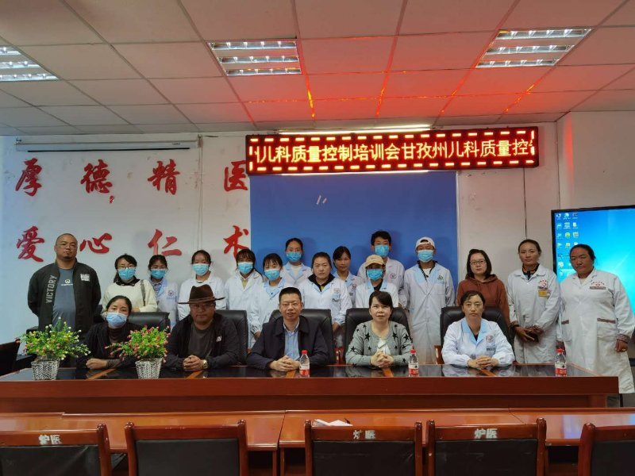
联合工作组由四川省儿科质控中心组成员、四川大学华西第二医院小儿肾内科主任陶于洪教授，甘孜州质控中心副主任、甘孜州人民医院儿科副主任邓英带队。
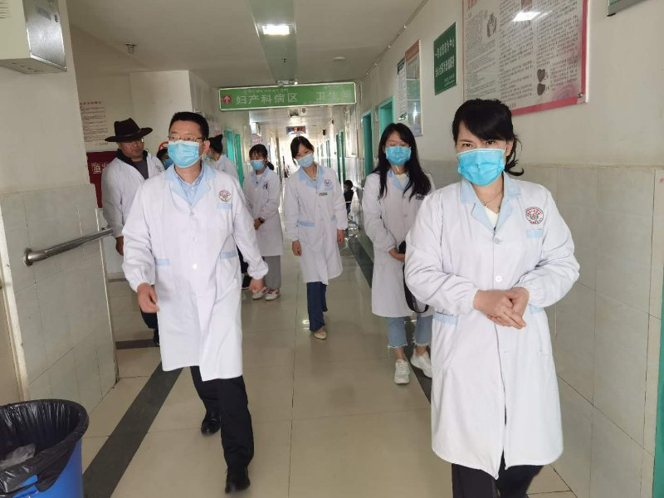
工作组成员对两个县区的十八项核心制度、抢救药品登记记录、新生儿复苏设备、新生儿抢救工作流程等方面工作进行了仔细检查，做到发现问题、及时反馈、立即整改。结合当地医院的实际情况，在炉霍县、色达县分别开展了《新生儿复苏》、《社区获得性肺炎》，《小儿腹泻液体疗法》、《新生儿黄疸》的学术授课，并现场解答医护人员在临床工作中遇到的疑难疑惑问题。授课结束后，对疑难危重症病例进行了教学查房，询问病史、仔细查体、分析相关检查资料，和当地医护人员进行了充分病例讨论沟通，确定或完善了下一步的诊疗方案。
此次儿科质控下基层活动，质控工作组采用督查、授课、查房、现场指导等多种形式，并结合基层医院的具体情况，因地制宜、因人而异地开展相关工作，达到了本次儿科质控活动的预期工作目标。
